

Ministère de l’enseignement supérieur et de la recherche scientifique
Université de constantine1

Faculté des sciences de la technologie
Département d’Electrotechnique
Master Electrotechnique Industrielle
Responsable :
Dr. MEHAZZEM Fateh



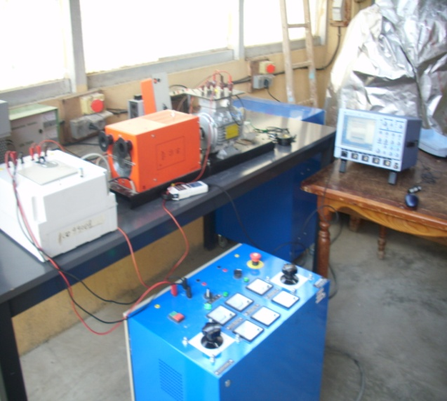

Le département d’électrotechnique organise chaque année, un Master d’Electrotechnique Industrielle.
Ce Master vise principalement à approfondir les connaissances acquises par les étudiants ayant un diplôme de licence en Génie électrique.
- Contexte et Objectif de la Formation
L’objectif du Master est de former des cadres polyvalents ayant des connaissances et des compétences étendues à l’ensemble des secteurs disciplinaires de ce domaine (électrotechnique, électronique de puissance, machines électriques, réseaux électriques, automatique et informatique industrielle).
Cet objectif est conforme à la réalité industrielle qui présente aujourd’hui une imbrication très étroite entre les aspects de traitement électrique de l’énergie (électrotechnique, électronique de puissance, machine électriques et réseaux électriques) et ceux de traitement électrique de l’information (automatique et informatique industrielle).
L’organisation des enseignements sur les deux années est conçue pour renforcer l’autonomie des étudiants. Du point de vue des connaissances scientifiques et des compétences techniques, un important volume d’enseignements pratiques en laboratoire complète les enseignements théoriques pour chacune des disciplines.
La formation permet aux étudiants de poursuivre facilement leurs études doctorales dans toutes les disciplines ayant relation avec le domaine de l’électrotechnique.

2. Profils et Compétences visés
Cette formation s’adresse aux étudiants souhaitant parfaire leurs connaissances dans le domaine de l’électrotechnique industrielle. L’étudiant formé aura des capacités dans :
o Conception et fabrication.
o Modélisation et simulation.
o Contrôle et identification.
o Diagnostic de défauts et surveillance des installations.

Ses connaissances approfondies dans les matières jugées fondamentales ainsi que celles techniques et/ou scientifiques lui permettent également de pouvoir servir dans l’industrie et dans la recherche scientifique.
3. Condition d’accès
L’admission au Master Electrotechnique Industrielle se fait sur étude de dossier. Les candidats doivent être titulaires d’un diplôme de Licences ou d’un titre équivalent dans les spécialités suivantes : Electrotechnique et PROTE. Les cursus sont décrits dans le schéma ci-dessous :

Licences : L1, L2
Tronc commun Sciences et Techniques :
L1 : Option
Electrotechnique

L2 : Option PROTE
Master
Electrotechnique Industrielle

4. Contextes régional et national d’employabilité
Les diplômés du master Electrotechnique Industrielle peuvent être versés dans le secteur professionnel ou dans le secteur de la recherche scientifique.
Secteur professionnel : La société Algérienne d’énergie électrique SONELGAZ et ses filiales: GRTE, CREDEG, KAHRAKIB, KAHRIF,…. les groupes de production décentralisée d’énergie électrique (micro-turbines, solaire, éolienne,…), Sonatrach, Schneider Electric, ABB, Legrand, General Electric, SETRAM,… etc.
Secteur de la recherche : Les futurs chercheurs pourront intégrer les laboratoires de recherches universitaires pour préparer le Doctorat, les centres de recherches et les unités de recherches et développements des entreprises industrielles.

5. Organisation des enseignements

Semestre 4
Le 4ème semestre est réservé à la conduite d’un projet de stage dans une entreprise ou d’un travail d’initiation à la recherche, sanctionnés par un mémoire et une soutenance.

Contact
Pour tous renseignements s’adresser A Monsieur le Dr. MEHAAZEM Fateh responsable de la formation (fateh_me@yahoo.fr)

